专题5、济胜商务的价格管理体系介绍
价格管理是一款进销存软件的核心，为了适应不同行业对于价格管理的不同需求，我们开发了很多有关价格方面的功能、控制，本专题分门别类的讲解一下济胜软件的有关价格管理的诸多问题。通过本专题的学习，学员基本上可以明确客户的价格管理需求可以使用软件中的哪个具体的功能去实现。

物品资料的价格列

最近进价
此价格在新增、编辑物品时输入；在采购收货单据保存时，如果相应单据中的“单价”列不为零，就会自动更新此列。
说明：
- 实施时应注意，如果在初始化时，“最近进价”没有输入（默认成0）；然后期初数量又直接通过“盘盈盘亏业务”进行输入，那么盘盈产生的数量，成本都会被默认成“0”，这样会导致成本不准；
- 为了解决上述问题，实施时初始化库存可以有以下几种方式：
第一种：安装《济胜商务》后，先不开帐，物品的初始成本单价、数量均通过“资料→期初建帐→期初库存商品”模块输入；而在初始化期间的物品入库，就通过“采购收货”业务根据实际采购情况录入，这样“开帐”时，就会自动汇总期初和业务的成本。
第二种：如果期初数据不完备，仍旧建议安装软件后，就直接【开帐】，然后有关期初数据，可以通过虚设一个“供应商”，然后通过“采购收货”业务录入期初的单价和数量。最后，如果不想显示期初数据的入库，可以通过“工具→数据管理→删除数据（业务）”，并且通过调整虚设供应商的“余额”或资金帐户的余额。
- 还有一点需说明的是，在新增物品时，此处输入的单价，就会自动复制到库存中作为“平均价”。但复制过去之后，再对物品单价进行修改，库存中的平均价已不会再发生关联变化。

折前进价、折扣率：
这二列对于按折扣管理进价和售价的行业尤其有用，比如：服装、图书、品牌（管道、电器）等行业；“折前单价”往往表示“吊牌价、零售价”，有时也表示“出厂价”，“折扣率”表示该商品的“进货折扣”。
说明：
- 根据行业特性的不同，“折前进价”往往会有二种不同的表示。
第一种：“折前单价”就是商品的吊牌价、明码价，比如服装、图书。这种行业，进货和销售都是根据同一价格进行“折扣”。此时我们在【系统特征设置】窗体[销售特征页]的“销售时折前单价来自”下拉框就要选择“物品资料折前进价”项，如下图所示。
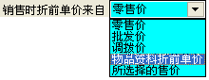
第二种：另外也有些行业，比如有些品牌管道、机电企业，厂家规定了“出厂价”和“建议零售价”，进货时不同经销商按出厂价的不同折扣进行进货。在这种情况下，如果销售报价也想按“建议的零售价”管理，就会出现销售的“折前单价”与采购的“折前单价”是不同的价格，那么【系统特征设置】窗体[销售特征页]的“销售时折前单价来自”下拉框就要选择“零售价”等项。当然这种情况的客户，很有可能销售就不再用折扣管理了。
- 如果采购和销售全都通过“折前进价”进行管理的话，在实施时有可能会将物品资料中的“零售价、批发价、调拨价”等销售价格列进行隐藏。销售窗体中的“LPT”也隐藏。或最多就剩下一列“零售价”，并且我们可以设定“零售价=折前进价”；
- 通过提供“折前单价、折扣率”的管理之后，我们可以通过对“采购收货与退货查询、销售与销售退货查询”窗体，按折扣排序，就可以有效地了解进货、销售的价格高低。

零售价、批发价、调拨价
这三列主要用于描述物品售价，具体列并没有什么特殊含义，规定了这三种价格后，在众多有关销售业务的窗体中的“”对象停在哪一列，该业务自动就会按这列进行报价。
说明：
- 如果在使用过程中，三种售价不够，通过定义物品资料列或定义仓库列可以扩展销售价格类型。
- 在扩展售价时，如果相应价格定义在“物品资料”中，那么所有仓库、批次的价格都相同，只要物品资料中相应列修改，所有仓库、批次的售价就会一次性修改。
- 在扩展售价时，如果相应价格定义在“库存”中，那么就可以实现不同批次、仓库、店面，报价不同的效果。
- 关于价格定义的应用，我们有一位客户就定义了进价上浮5%、进价上浮10%……等价格，用于给不同客户报价。

最低售价、最高进价
当最低售价为零表示不控制。通过【操作员管理】，可以指定相应操作员能否低于最低售价。
当最高进价为零表示不控制。通过【系统特征设置】窗体的[采购特征]页可以指定采购时能否高于最高进价。

有关价格的设置方面的功能
- 通过【物品资料】窗体的“逐条修改”功能，对物品价格进行逐条编辑、修改。
- 通过【物品资料】窗体的“批量修改”功能，对物品价格进行成批修改。
- 通过【物品资料】窗体，表格尾的“最近进价”和“折前进价”后的计算器，实现在输入物品资料的“最近进价”或“折前单价”时，根据所设定的“上浮比例”，自动计算出另外价格。
- “最近进价”后的计算器：用于已知“进价”，设置“零售价、批发价、调拨价”等；
- “折前进价”后的计算器：用于已知吊牌价，然后设置“进价、零售价、批发价、调拨价”等；
- 这二个公式的计算关系是自动统一的，也就是更改一个计算器的公式时，另外一个公式也会自动进行相应改变。
- 这二个公式的作用范围：只是在对物品资料的“逐条修改”或“新增”才对当前物品发挥作用。
- 在设置计算器时，可以指定精度和精度的处理方法。如下图所示。
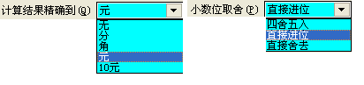
- 如果在【采购收货】等业务中，也想体现类似的“计算”功能，可以通过设置业务窗体计算公式。
- 统一设置物品价格：对现有的物品按某一价格进行统一调整，可以通过【物品资料】窗体[功能]按钮下的“统一设置物品价格”进行统一调整。如下图所示。
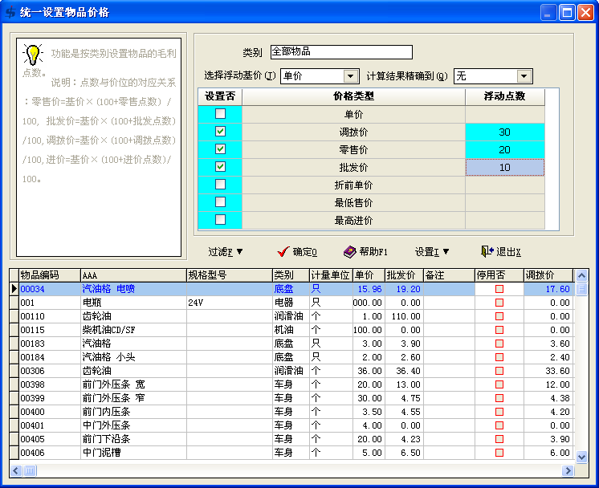
说明：
- 调整前，可以通过指定“类别”来指定要统一设置价格的物品，也可以通过[过滤]来指定要替换的物品。
- 此处的设置功能类似于单价或折前单价后的计算器，只不过此处的功能是成批一次性设置。
- 销售时自动记忆客户价格：
在销售业务保存时，系统会自动记忆客户售价。下次该客户来购买时，自动显示上次售价。
缺点：由于曾经销售的价格已自动记忆，所以当物品资料中的售价进行相应修改时，该客户来购买还是仍旧显示“上次成交的老价格”。
- 【客户售价设置】窗体
- 【销售】时自动记忆价格，只适用于使用软件之后，通过【销售】来自动保存客户的成交价；而在使用软件前的手工开单的客户售价，不能自动显示。我们可以通过此窗体对客户售价进行专门的设置，这样电脑就能直接显示客户以前的售价了。
- 此窗体的另外一个应用是，比如与客户签订售价合同后，通过此模块进行价格设置。在设置时，可以指定“是否固定”，当指定为“固定”时，如果销售价格与设置价格不一致，就不能保存。
- 通过此窗体，还可以完成根据客户打印报价单。
- 客户价格复制
在有新客户时，如果“新客户”与已设过售价的“老客户”售价相同，我们就没有必要重新逐个物品设置新客户的价格，而是通过的【客户价格复制】窗体，将老客户的价格一次性地整批复制给新客户，使新客户的价格与源客户的价格完全相同。
使用此功能一定要注意：如果客户之间的售价又有细微的差别，也就是不尽相同时，如果采用复制，会将被复制的目标客户的价格整个的就替换成复制源的客户价格。所以使用此功能一定要注意。
- 物品价格统调
“老客户自动记忆上次售价”给我们带来方便，但是遇到物品价格统一上调或下调时，“老客户老价格”不会自动变化。此时就可以通过【物品价格统调】窗体来实现以单个物品为单位，将所有客户的售价一次性就完成上调或下调。窗体如下图所示。
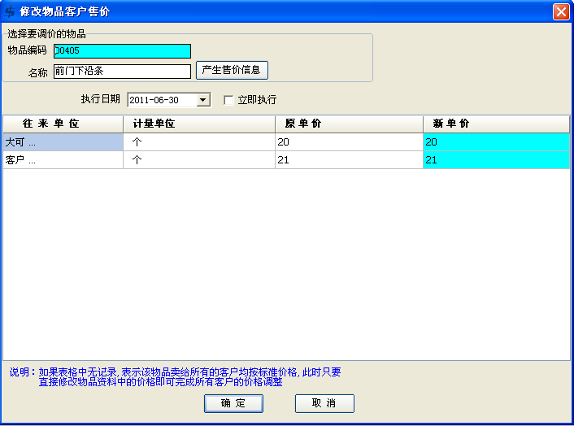
在调整时，系统自动根据价格的不同进行汇总显示，当我们将某一档的价格进行调整时，该价格的所有客户的价格全都会自动被调整。
并且调整还可以指定是何时生效。如果指定生效日期，那么那天或之后开机启动，设置的售价才会生效。

各业务单据中的价格问题

“采购”价格管理
- 采购窗体上表格直接显示最近进价；
- 通过【系统特征设置】窗体的[采购特征]页，可以指定本次采购价高于上次进价时提示；
- 通过【系统特征设置】窗体的[采购特征]页，可以指定采购价能否高于所设定的“最高进价”；
- 通过【系统特征设置】窗体的[采购特征]页，可以指定是否提供采购的合同价管理
  - 如果选择合同价管理，在指定供应商以后，在添加相应物品时，自动显示该供应商的采购合同价；
  - 在设置合同价时，可以指定该合同价是否为“固定”，如果指定为固定，那么在采购业务保存时，就要判断本次采购价是否与所设置的合同价相同，如果不同就不能保存；
  - 与客户售价设置不同的是，为了提供对合同价历史有效查询，还提供业务型合同价设置方式。
  - 在采购窗体，我们还可以指定“是否只显示设置过合同价的物品”，也就意味着没有设置过合同价的物品可以不能进行采购。
- 如果【采购收货】时价格尚未确定，我们可以通过【采购价格核准】窗体，对相应的采购收货单的价格进行修改。
- 如果【采购收货】时价格价格虽已确定，但后来又要对相应采购价格要进行调整，我们可以通过【采购价格调整】业务进行调整；调整后会产生成本变化记录，对销售的成本进行增减。

销售价格优先顺序
在销售时，为了更合理、综合地处理客户的价格，在【销售】窗体，从上表格往下添加物品时，《济胜商务》进行了复杂的处理，处理大体如下：
- 首先判断是不是“促销单品”，如果属于单品促销范围，就显示“促销价”；
- 如果不是以“单品促销”，再判断是不是属于“类别促销”，如果属于“类别促销”，就显示“类别促销”价；
- 如果不属于“促销”，再判断是不是“会员单品”价格，如果属于“会员单品”，就显示“会员单品”价格；
- 如果不属于“会员单品”价格，再判断是不是“会员类别打折”价，如果是就显示“会员类别打折”价；
- 如果也不属于“会员价”，就判断是不是“客户物品类别售价”，如果是，就显示客户物品类别售价；
- 如果也不属于“客户物品类别售价”，就判断是不是“老客户老价格”；
- 如果也不属于老客户老价格，最后再按物品标准的“零售、批发、调拨”显示；
- 最后在保存时，判断是否按“固定否的客户合同价”；
- 在保存时，再判断是否低于该操作员的“最低价”和“最低折扣”。
- 促销管理：《济胜商务》对促销，提供了灵活、强大的管理。
- 从促销的时间角度：可以以日期作为时段，也可以以一天中的时段作为促销；
- 从促销的对象角度：可以具体的客户，也可以所有的客户；
- 从促销的物品角度：可以按单品，指定促销价；也可以按类别，指定促销折扣。
- 会员单品优惠管理
- 《济胜商务》中的会员信息放在“往来单位资料”表中。
- 判断是不是会员以往来单位资料中“会员类别”是不是为空作为依据；
- 判断相应会员能否享受会员权利：业务日期是否在会员有效期始、止期间；
- 在【会员类别权限】窗体中设置单品的会员价时，可以指定该会员价可以享受几次。为零表示不限次数。在“消费”时，如果在指定期限内消费次数多于指定次数，就不再享受“会员单品”权利。
说明：“会员单品权利”，往往用于有些行业的“服务”中。
- 在【会员续费】时，单品的“已享受次数”清零；
- 在【会员充值】和“已享受次数”是不关联的。
- 会员类别打折
- 针对会员，我们想按“物品类别”进行优惠时，就可以设置会员的“类别打折”；
- 通过会员类别折扣设置的权限，是不限次数的。
- 客户物品类别打折
- 客户物品类别打折，严格来说同“会员类别打折”差不多，只不过【客户物品类别打折】可以设置得更细，并且针对的对象是普通客户，而不一定是“会员”
- 应用情景：有些批发类用户，在每年的开始，都同他的客户签订销售量以及价格折扣合同，合同期间就按此约定执行销售价。第二年，再根据销售任务，确定不同类别物品的折扣。
说明：
- 如果是所有物品均采用同一折扣，可以通过【往来单位】资料中，指定该客户“售价类型”或者是指定该客户的“折扣率”。
- 如果所签订的合同价格，根据客户的“类型”来执行不同的打折，也可以通过“会员类别打折”来设置。
- “往来单位”中的价格管理
- 可以指定该客户的“折扣率”，这样在销售时，一指定相应客户，该客户的“折扣率”就会显示在该单据的“整单折扣”中；
- 如果不同客户想用不同等级的价格，我们可以通过【往来单位资料】窗体，指定客户“售价类别”，销售指定客户时，根据客户的“售价类别”自动显示价格。售价种类不够可以进行扩充。

有关“操作员”的价格管理
- 可以指定相应“操作员能否修改售价”。比如：超市就可以设置成不能修改。
- 可以指定相应操作员在销售时允许查看的“价格”，可以指定为“最近进价、最低售价”等，默认快捷键为“F12”，也可以新指定。
- 可以以物品资料价格列作为判断依据，指定销售价能否低于物品的某一列价格：此项设置往往应用于各种价格比较没有规则的行业。如：汽配、机电、五金等。
- 可以指定相应“操作员的最低折扣”，此项设置主要针对“明码标价”的行业，比如图书、服装、鞋帽、箱包等。
- 在销售保存时，如果售价低于指定的折扣或售价时，会自动弹出“授权”窗体，要求指定具有该权限的操作员。
- 可以指定相应操作员能否查看本单利润。

【销售】时二种售价
如果客户打印单据的“单价”，想高于实际的成交价，那么我们可以通过【销售】窗体的“提供二种售价”功能；
解决的问题：经手人回折、特殊行业的中介费（比如油漆、建材的师傅介绍费）；

一般“业务窗体”的价格管理
- 所有业务窗体均有“整单折扣”；
- 一般有应收或应付的窗体，均提供了“抹零”的功能。

